博赛尔家庭农场BSR-FF1800型
安装及使用说明书(版权所有,违者必究)

一， 设备清单:
序号 | 品名 | 数量 | 单位
1 | 不锈钢栽培架 | 1 | 架
2 | 定植槽 | 4 | 根
3 | 补光灯 | 1 | 台
4 | 营养液桶 | 1 | 个
5 | 营养液泵 | 1 | 台
6 | 回流管 | 4 | 根
7 | 供液管 | 1 | 根
8 | 定植槽固定螺丝 | 8 | 个
9 | 智能化控制中心 | 1 | 台
10 | PH计 | 1 | 支
11 | EC计 | 1 | 支
12 | 营养液原粉 | 2 | 袋
13 | 稀释酸液C | 1 | 瓶
14 | 营养液母液瓶 | 2 | 个
15 | 移液器 | 3 | 支
16 | 喷壶 | 1 | 个
17 | 育苗盘 | 2 | 个
18 | 蛭石 | 1 | 袋
19 | 种子 | 1 | 袋
20 | 过滤器 | 1 | 个
21 | 橡胶手套 | 1 | 付

二，栽培架、定植槽及循环系统组装:
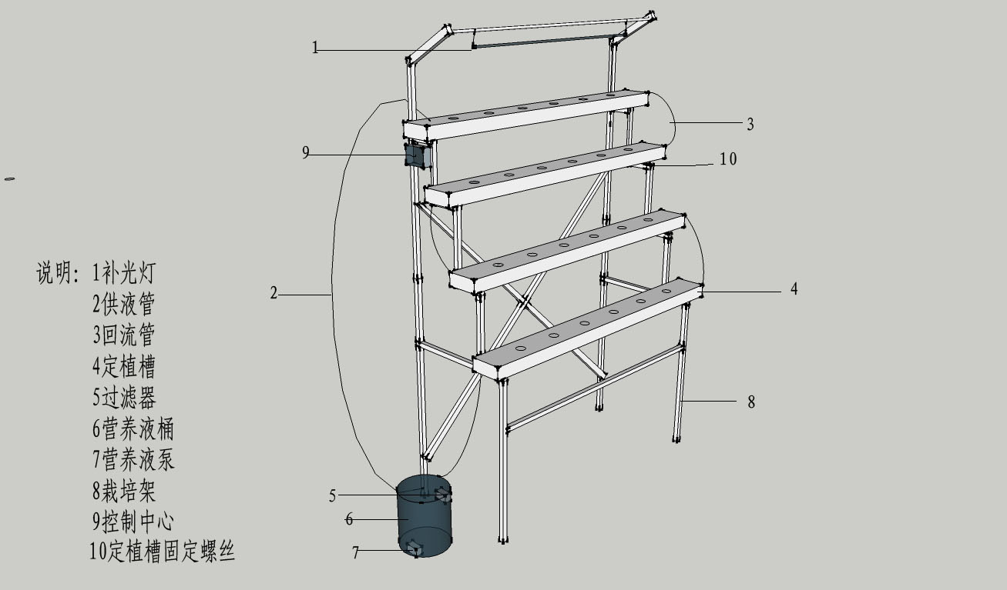
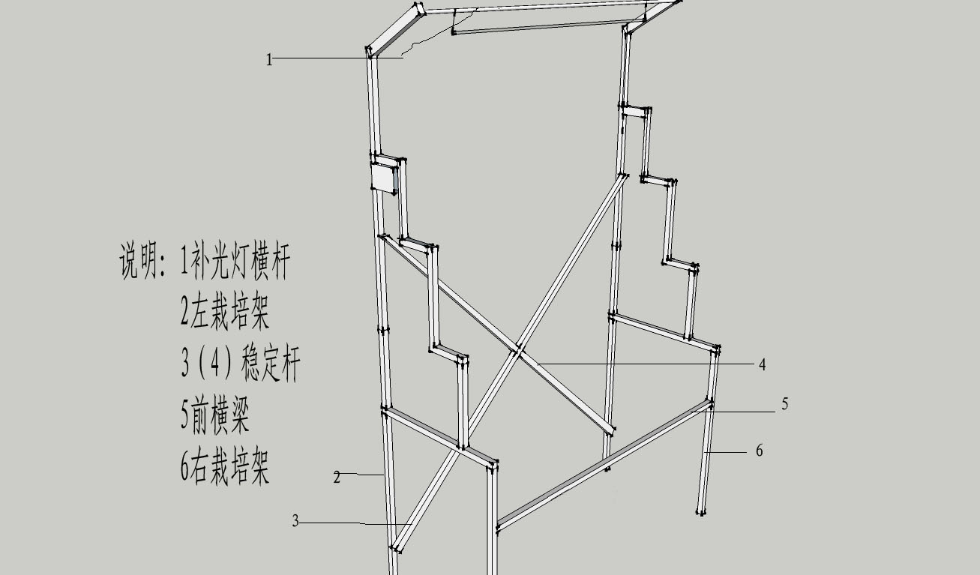
三，设备操作规程及使用说明:
（一） 育苗步骤:
1, 将蛭石填满育苗盘,压实刮平。再用手指在每穴中心位置按压出一个约5毫米的小坑,置种子(大棵蔬菜放1粒,小棵蔬菜放2-3粒)于小坑内覆盖上蛭石.
2, 种子发芽前,早晚用喷壶各喷一次清水.以保持蛭石湿润为准.发芽(约3-5天)后,每天早喷清水,晚喷营养液直至移植(以整棵苗可以连同蛭石提起为准).
（二）营养液稀释及配制步骤:
1, 戴上橡胶手套.
2, 将A营养液原粉倒入母液瓶A. 将B营养液原粉倒入母液瓶B.各加入等量清水,边加水边搅拌至9成满待用.
3, 小心打开酸液瓶C.(不能让酸液溅出接触皮肤,衣物)
4, 将清水注入营养液桶至8成满.,
5, 取出EC计备用(请阅读使用说明书). 使用移液器A,B分别从A,B母液瓶内抽取等量母液(A,B抽取次数或抽取量相同为准)注入营养桶,每次注入搅拌均匀 用EC计测量读数,直至读数为1.5为止. 如有不慎读数超出1.5,可以加入些许清水调降. 请注意: A,B移液器不要交叉使用.
6, 取出PH计备用(请阅读使用说明书),使用移液器C从酸液瓶C内抽取酸液注入营养液桶,每次注入搅拌均匀后用PH计测量读数,直至读数为6.5为止.如有不慎读数低于6.5可以加入清水调升. 相应的,要增加A,B母液调整EC读数至1.5.
注意: 用完酸液瓶C后应及时盖紧瓶盖,以策安全!!!
（三） 苗定植
将培养好的苗移入定植槽内的定植孔.尽量摆放端正. 种苗也可购买市面上现成的.但是,大部分是用土壤培育成.在定植前要将根部带泥清洗干净.
（四）开机
重复检测一次营养液PH,EC读数是否达到规定值,检查供液,回流管连接牢靠.就可以接通潜水泵电源.整个系统就开始循环工作.
（五） 补光
在阳光不够充足的阳台或室内需要补光.以作物生长每天需要光照8-9小时为准自行决定补光时间.
（六）温控
绝大部分作物在温度18-30度间可以生长良好.请依据自身条件采取温控措施.
（七） PH,EC值日常管理
每1-2天用PH,EC计检测读数.用移液器及时补充营养液及酸液矫正读数.
（八）设备的维护
1, 经常清理过滤器内的杂质,检查潜水泵有无堵塞.
2, 每2个月更换一次营养液(新的营养液配制方法同上). 在更换营养液时,移出作物,用清水冲洗干净定植槽.尽快完成清理更换工作移回作物.
（九）产量及生长期
博赛尔家庭农场 BSR-FF1800型共有4根定植槽28个定植孔,每孔可定植1-3棵蔬菜(视植株大小而定). 叶菜类视光照和温度不同,平均生长期约30天(自定植日起)

博赛尔(厦门)农业科技有限公司

